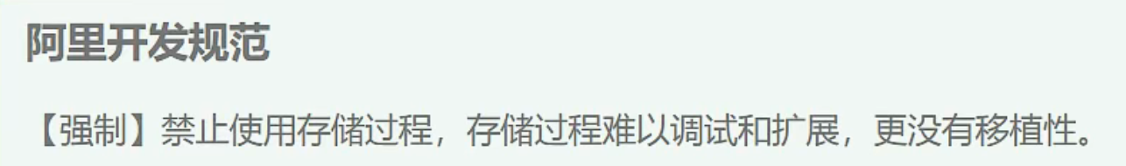

# 存储过程

**存储过程无返回值，就算是out类型的参数也只是传入形参后在过程里面将该参数赋值。**

**我们使用select 参数可以查看参数被赋值情况。**

**并不是存储过程真的返回一个为定义过的参数。**

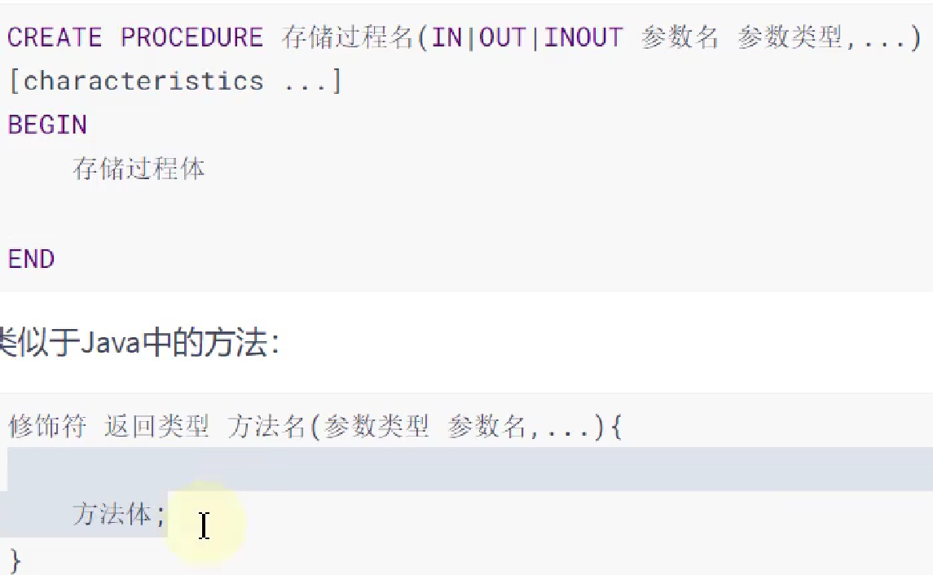

## delimiter

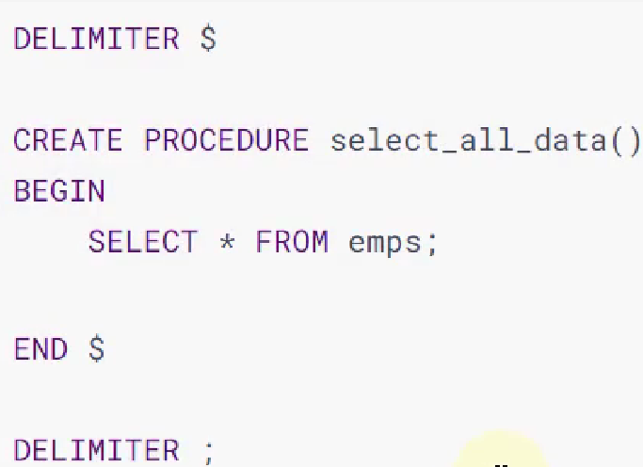

防止函数执行到分号就结束导致报错，使用delimiter关键字设定一个结束符，用完后再改回分号。

## 无参

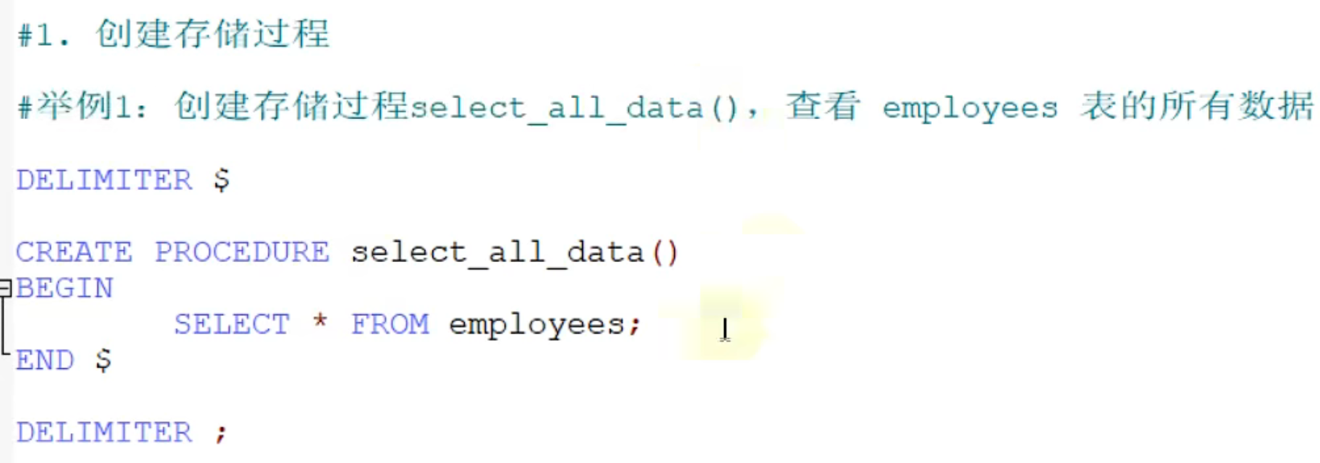

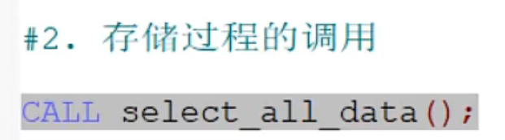

## OUT类型形参

**多个out形参时select xxx，xxx INTO 形参1，形参2……**

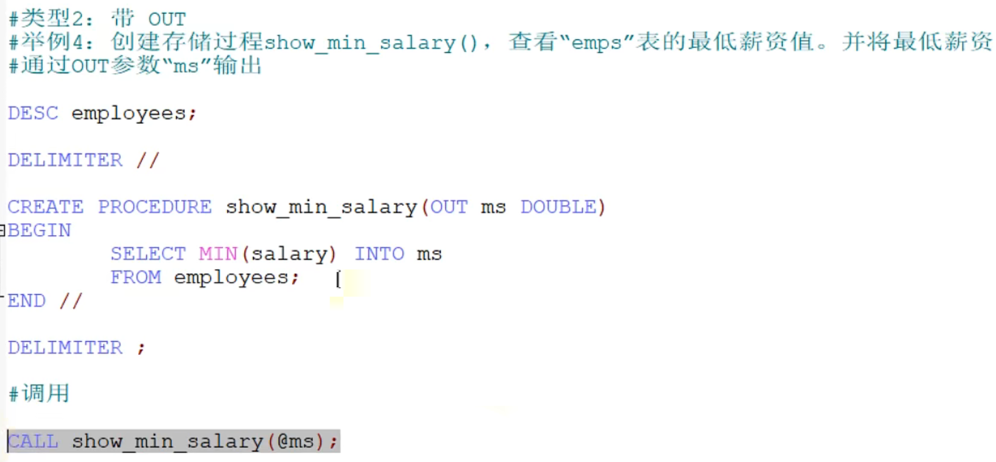

·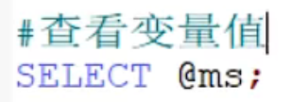

## IN类型形参

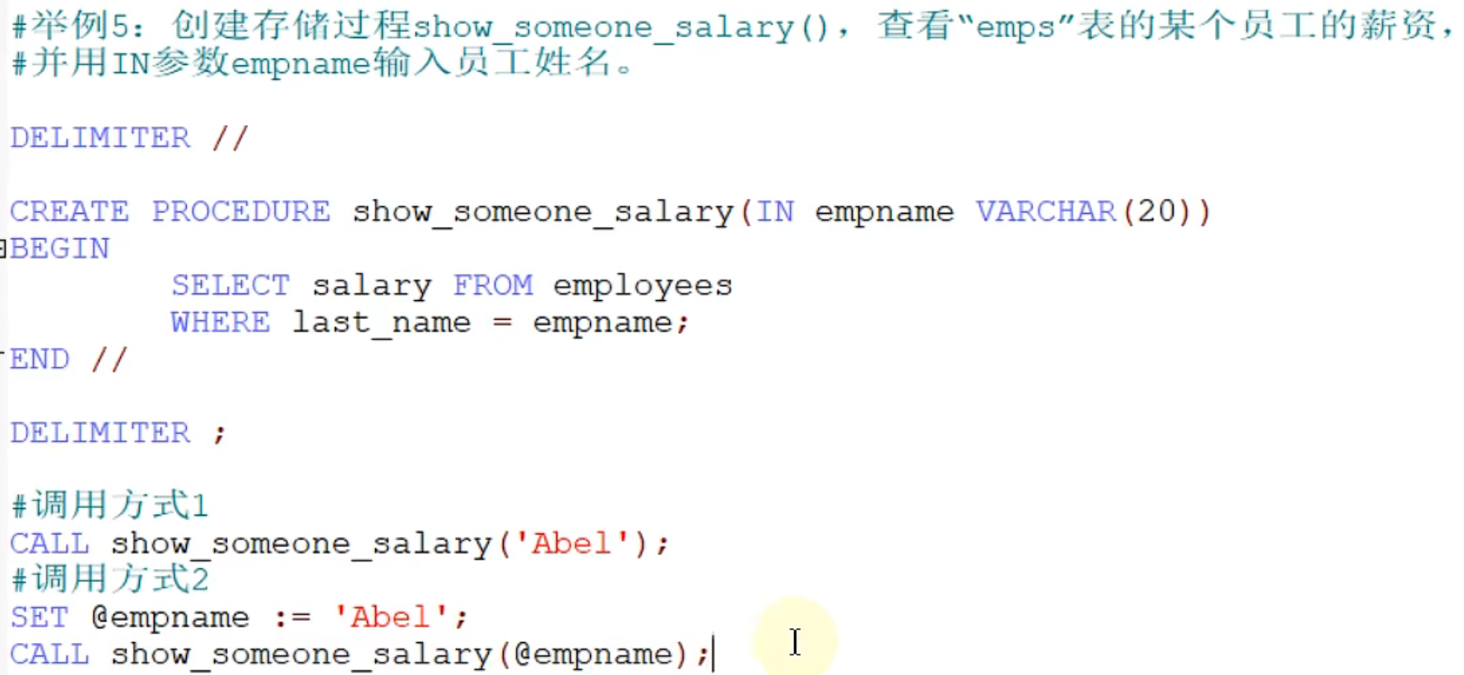

## IN与OUT类型形参

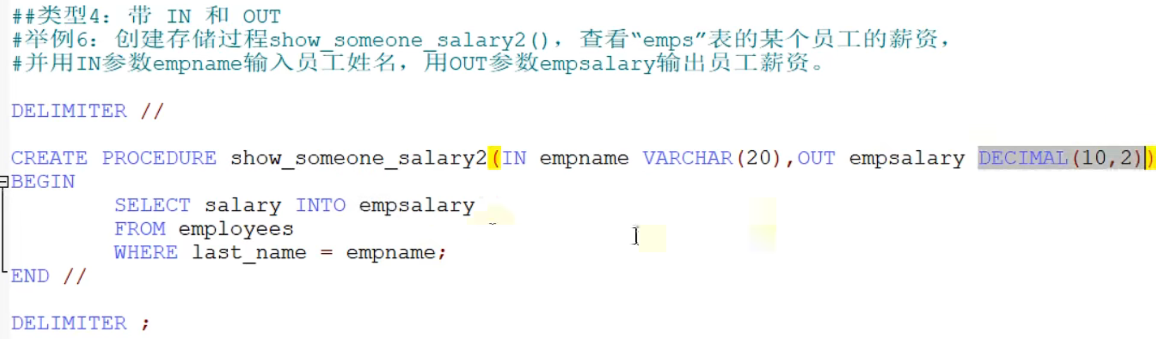

## INOUT类型形参

即用一个形参充当输入值，经过过程被赋值后，在外部又可以用select显示值。

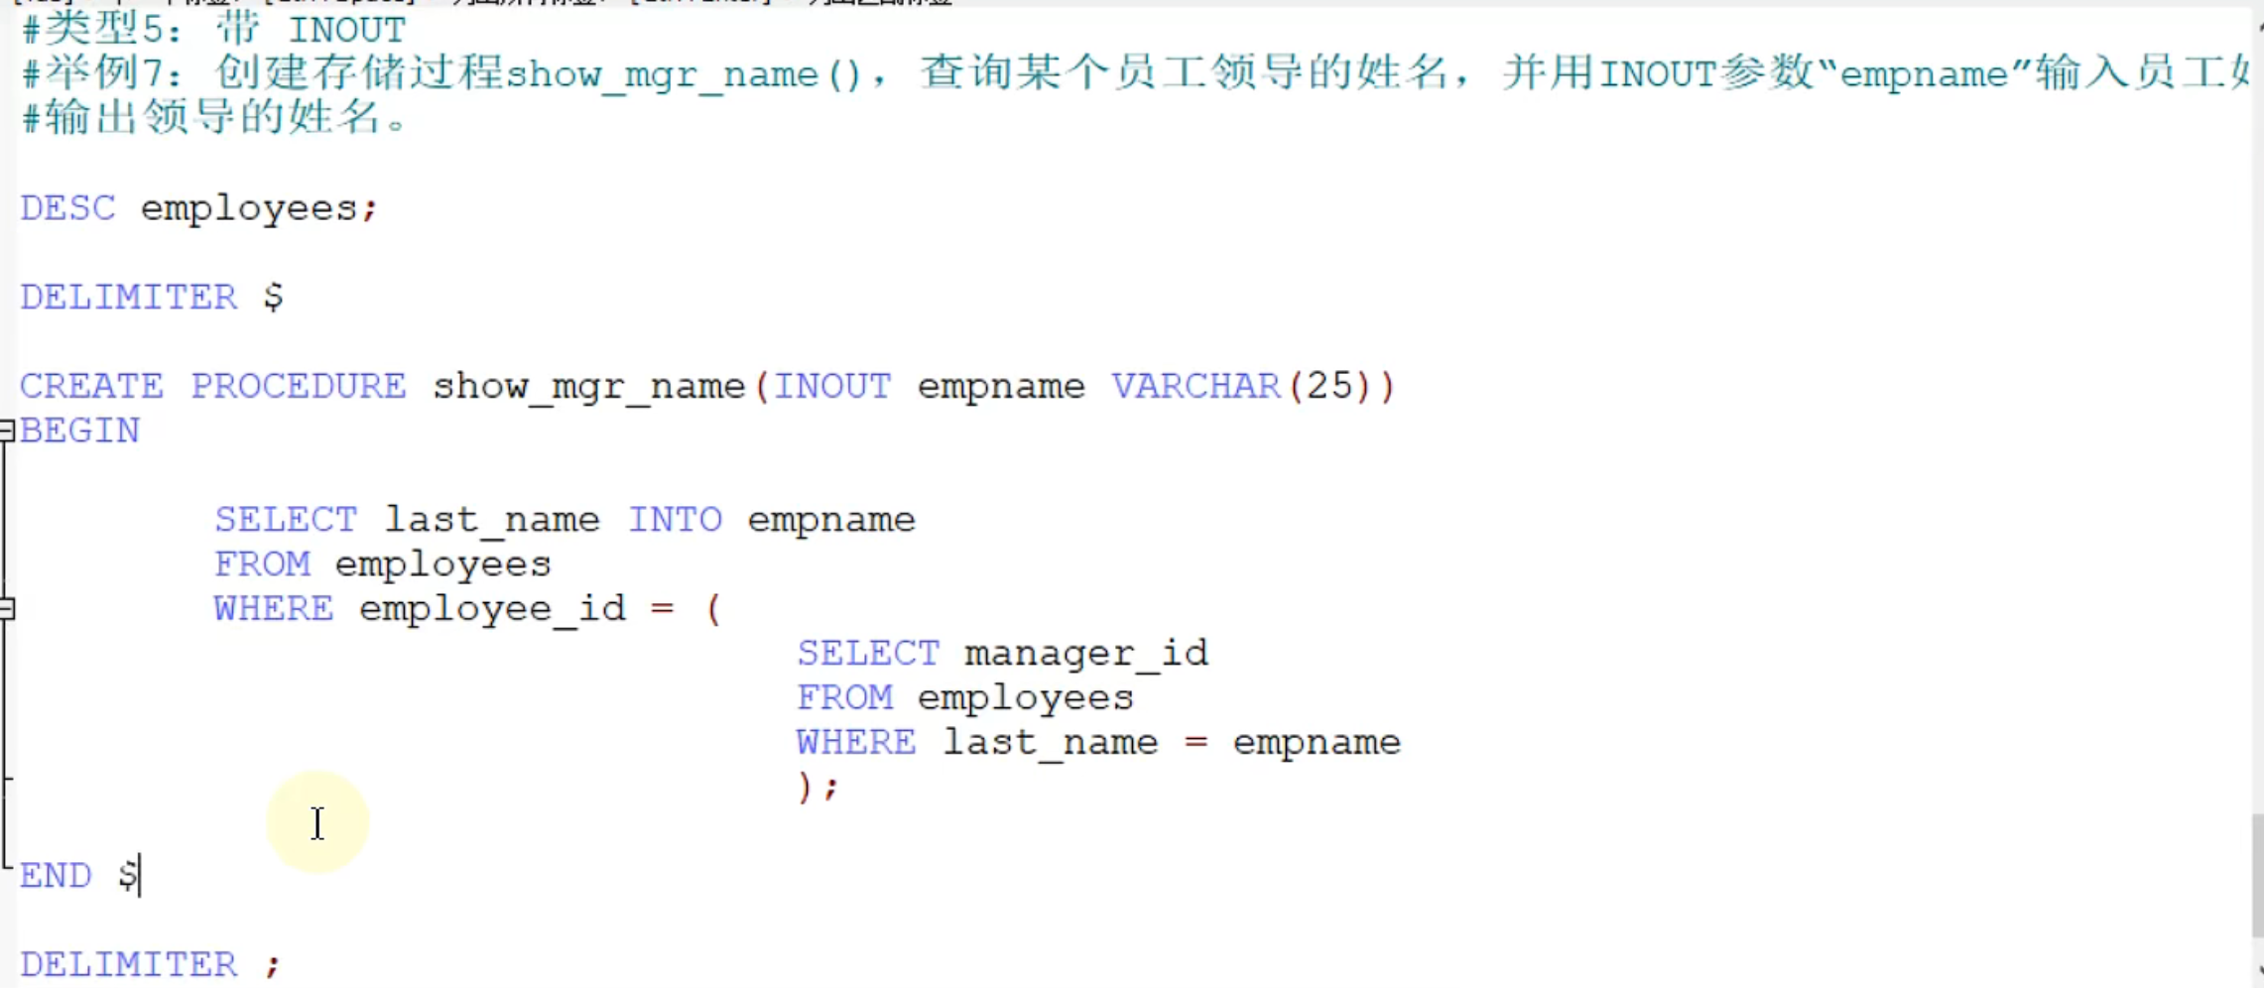

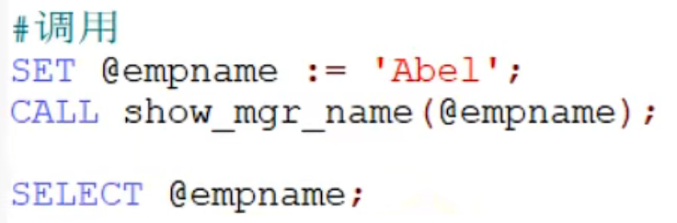

# 存储函数

set GLOBAL log_bin_trust_function_creators=1;

**函数一定有返回值**

函数只有IN类型的参数，存储过程的OUT参数就不能体现返回值，函数可以.

且函数需要用select关键字调用，从而查询函数返回值。

## 无参

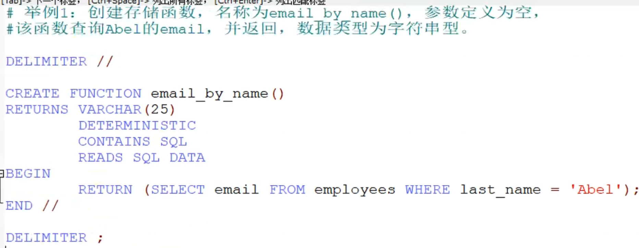

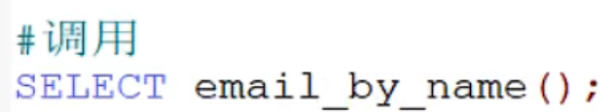

## 带参

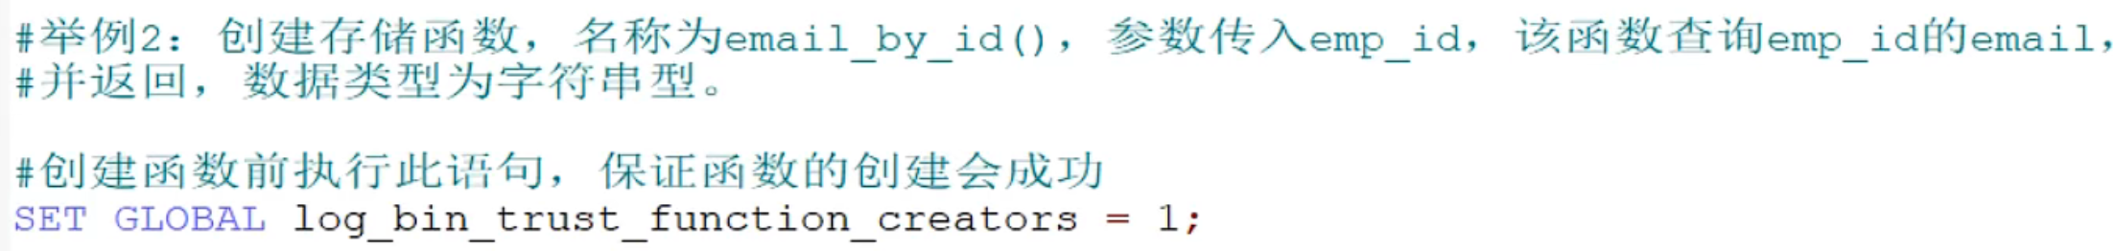

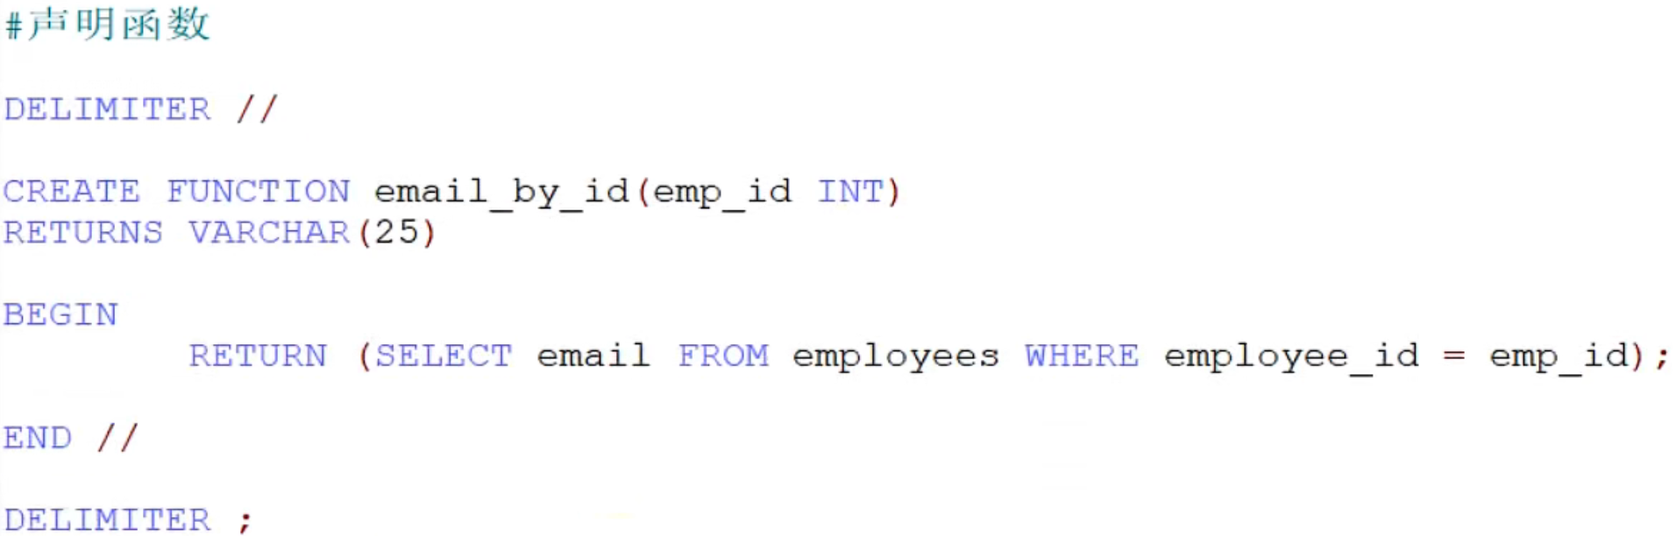

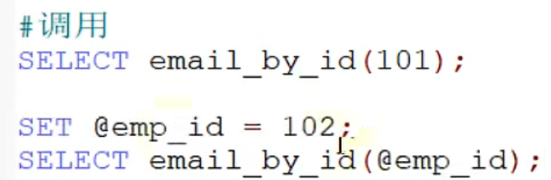

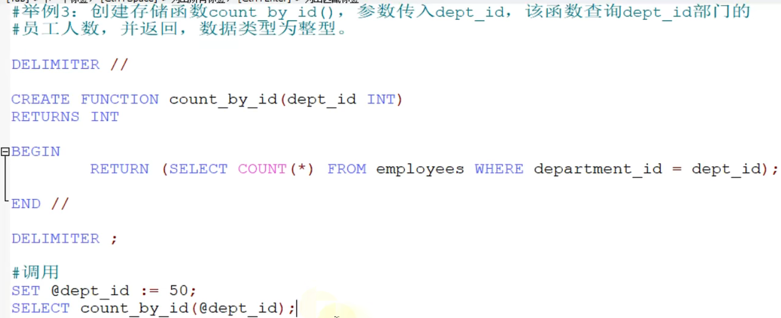

# 对比

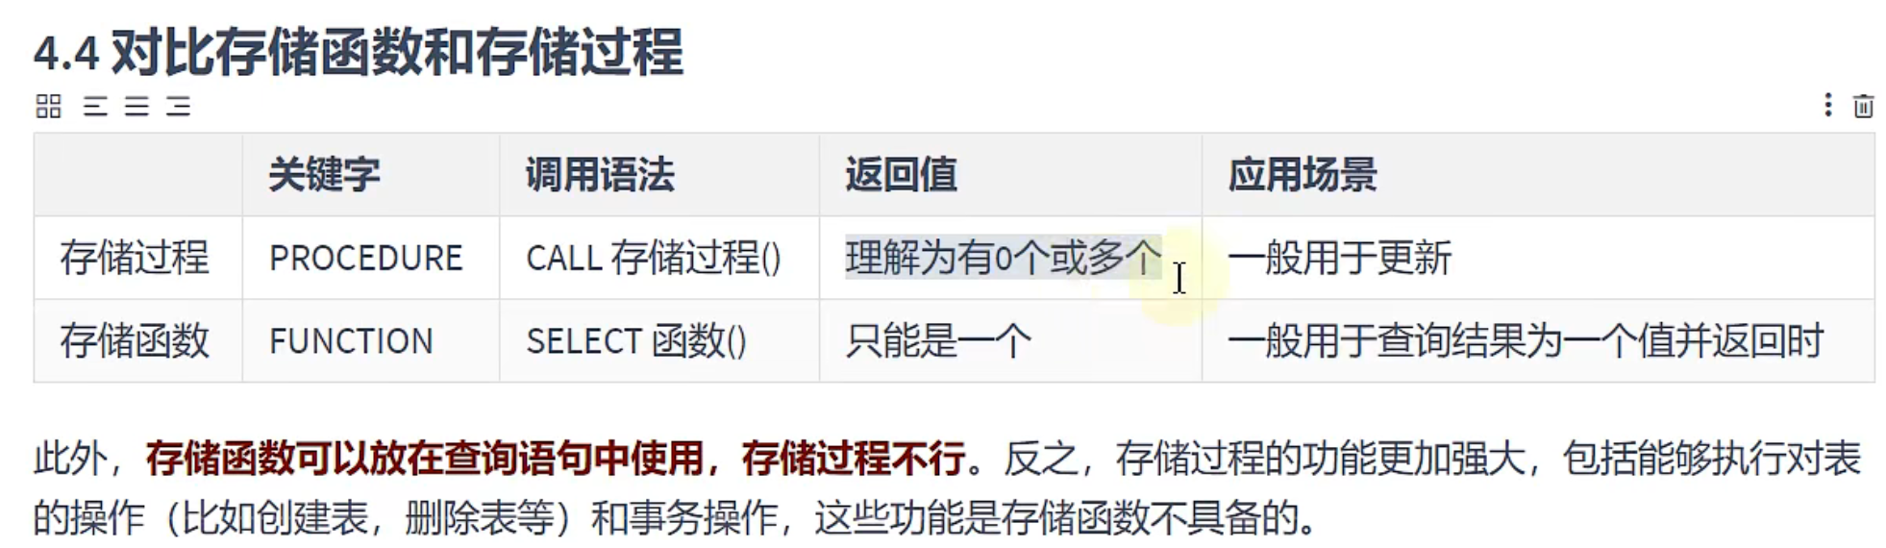

# 存储过程和函数的查看修改删除

## 查看

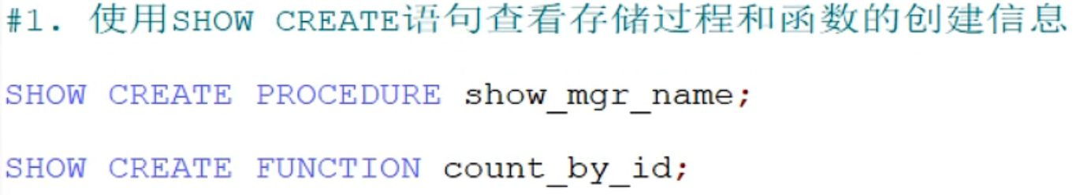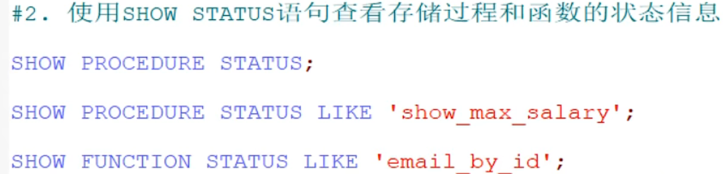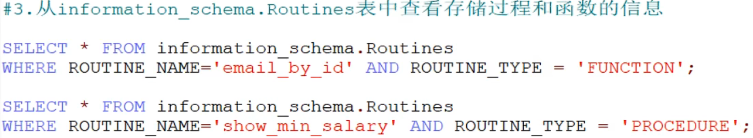

## 修改



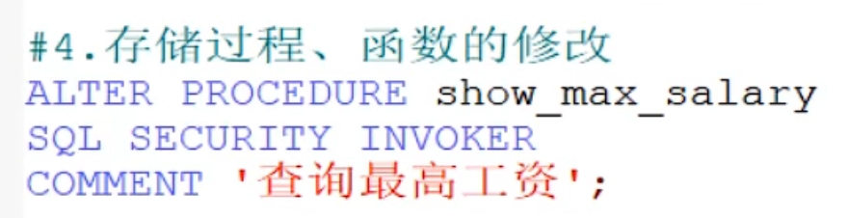

## 删除

